**BÁO CÁO**

**BIỆN PHÁP NÂNG CAO CHẤT LƯỢNG CÔNG TÁC GIẢNG DẠY**

**1. Tên biện pháp:** “*Một số hoạt động khởi động tạo hứng thú học tập để nâng cao chất lượng môn KHTN 7 (7A1,7A2) ở trường THCS Thường Thới Hậu A”.*

**2. Thực trạng trước khi có biện pháp**

- Mức độ hứng thú học tập của học sinh đối với môn KHTN còn thấp.

- Học sinh chưa thể hiện đầy đủ năng lực phẩm chất ở môn KHTN.

- Khả năng áp dụng thực tế còn hạn chế.

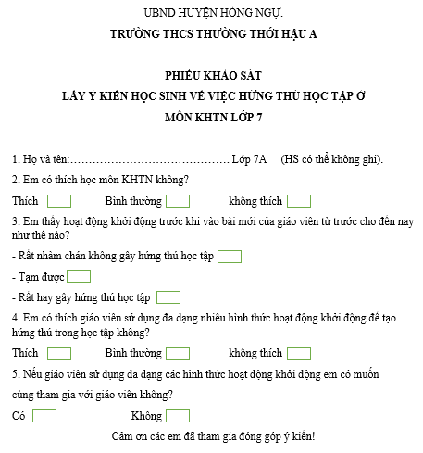Khảo sát lấy ý kiến về việc hứng thú học tập ở môn KHTN lớp 7 (7A1, 7A2).

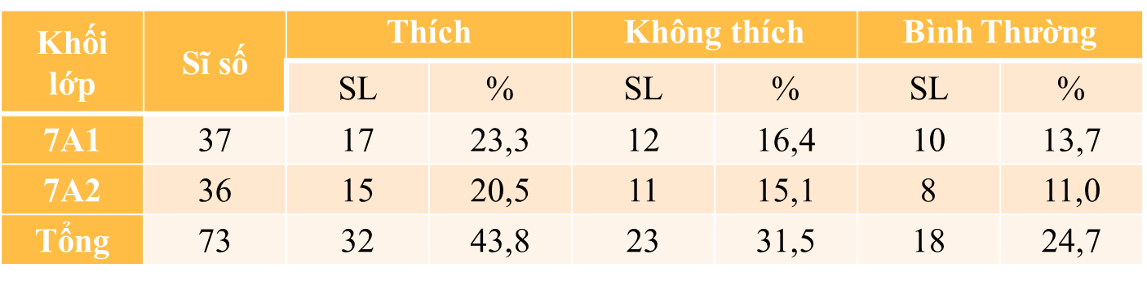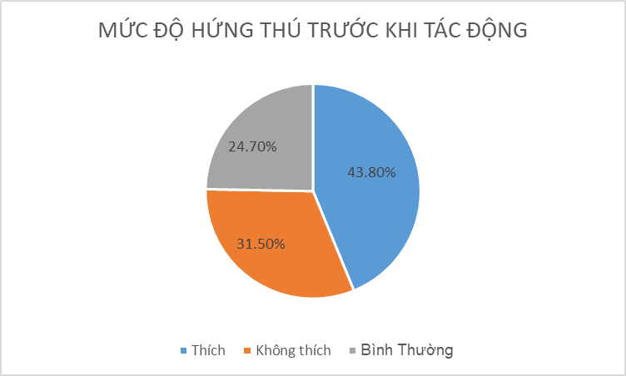**3. Nội dung biện pháp**

**3.1. Xác định mục tiêu, nguyên tắc, kĩ thuật hoạt động khởi động**

**3.1.1. Mục tiêu**

hoạt động khởi động phải xác định rõ mục tiêu cần đạt, phương pháp và kỹ thuật tổ chức, phương tiện cần dùng, chuyển giao nhiệm vụ cho học sinh một cách rõ ràng, phù hợp với đối tượng học sinh.

**3.1.2. Nguyên tắc**

Hoạt động khởi động cần tổ chức để học sinh trực tiếp tham gia nên sẽ cần lượng thời gian nhiều hơn. Giáo viên bố trí thời gian cho từng hoạt động khởi động thích hợp tạo điều kiện cho học sinh hoạt động, bày tỏ quan điểm cũng như hoàn thành sản phẩm học tập.

**3.1.3. Kĩ thuật**

Khi xây dựng kịch bản cho hoạt động khởi động, giáo viên cần lưu ý không lấy những nội dung không thiết thực với bài học, tránh lấy những nội dung mang tính chất minh họa chung chung mà cần cụ thể, sử dụng nội dung liên quan đến bài học để khởi động.

Hoạt động khởi động là bước đầu tiên để vào bài học, nên việc khởi động cũng cần nhẹ nhàng và sinh động để tạo sự hấp dẫn cho học sinh.

Việc đặt câu hỏi hay tình huống khởi động cần chú ý tạo được hứng thú cho học sinh để học sinh được thực hiện nhiệm vụ, được tham gia trả lời câu hỏi hoặc tham gia vào các tình huống khởi động. Câu hỏi tình huống đưa ra ở phần này cũng cần có nhiều mức độ trong đó nhất thiết phải có câu dễ học sinh nào cũng có thể trả lời được. Khi các em trả lời được sẽ cảm thấy vui vẻ, thích thú để tạo tâm lý tốt khi vào bài học.

Ở mỗi hoạt động khởi động đều xuất phát từ nội dung bài học, nhưng nếu tiết học nào tình huống đưa ra học sinh cũng giải quyết được thì các em sẽ không có hứng thú tìm hiểu kiến thức mới, không kích thích được trí tò mò và nhu cầu học tập một cách chủ động và tích cực của các em.

Khi áp dụng tổ chức hoạt động khởi động cho tất cả các tiết học ở các lớp thì giáo viên bộ môn nên lưu ý: Kế hoạch hoạt động đã xây dựng cần có sự điều chỉnh cho phù hợp với đặc điểm học sinh của từng lớp. Phương án xây dựng tình huống khởi động giữa các tiết, các bài học nên có sự đổi mới về hình thức, phương pháp; tránh sự nhàm chán cho học sinh khi tiết học nào cũng tổ chức hoạt động khởi động theo kiểu “đến hẹn lại lên” với các bước tuần tự như nhau.

Sau hoạt động khởi động, giáo viên cần chuẩn bị thêm những lời dẫn vào bài sinh động nhằm kết nối giữa hoạt động khởi động và hoạt động hình thành kiến thức, để các hoạt động học tập được liền mạch, có tác dụng kích thích hứng thú học tập của học sinh.

**3.2. Một số hoạt động khởi động tạo hứng thú học tập trong môn KHTN 7**

**3.2.1. Khởi động bằng video ngắn**

**Tài liệu được chia sẻ bởi Website VnTeach.Com**

**https://www.vnteach.com**

Mục tiêu: Trong hoạt động khởi động: Video nhắn định hướng giới thiệu bài mới, nhẹ nhàng, tạo tâm thế vui nhộn, thân thiện, ngắn gọn.

Cách thực hiện: - Giáo viên lựa chọn video ngắn phù hợp với đơn vị kiến thức, thời lượng tiết học.

Ví dụ: Khi dạy BÀI 1: PHƯƠNG PHÁP VÀ KĨ NĂNG HỌC TẬP MÔN KHOA HỌC TỰ NHIÊN

Tôi cho học sinh xem đoạn video về 8 bí ẩn ly kỳ và thú vị về mặt trăng

Bước 1. Chuyển giao nhiệm vụ học tập

GV đặt vấn đề: Môn KHTN là môn học về các sự vật và hiện tượng trong thế giới tự nhiên nhằm hình thành và phát triển các năng lực KHTN: nhận thức KHTN, tìm hiểu tự nhiên và vận dụng kiến thức, kĩ năng đã học vào cuộc sống. Để học tốt môn KHTN các em cần sử dụng những phương pháp và kĩ năng nào?

Bước 2. Thực hiện nhiệm vụ học tập

- Sử dụng đoạn video và hướng dẫn học sinh thực hiện nhiệm vụ.

- HS liệt kê các phương pháp và kĩ năng mà em biết để học tốt môn KHTN qua kinh nghiệm hay các phương tiện.

Bước 3. Báo cáo kết quả hoạt động và thảo luận

- Cá nhân HS báo cáo

- GV ghi nhận các kết quả của HS (ở một góc bảng). GV dẫn dắt vào bài: Để kiểm chứng kết quả các bạn đưa ra đã chính xác chưa, cùng tìm hiểu nội dung cụ thể của bài học hôm nay.

Ví dụ: Khi dạy BÀI 6: GIỚI THIỆU VỀ LIÊN KẾT HÓA HỌC tôi cho học sinh xem video về “Liên kết hóa học” trước khi vào dạy bài mới

- Giao nhiệm vụ học tập:

Quan sát đoạn video về “liên kết hóa học” của các đơn chất và hợp chất trả lời các câu hỏi sau:

PHIẾU HỌC TẬP SỐ 1.

1/ Hình nào là đơn chất? Hợp chất?

2/ Khi tạo thành các đơn chất, hợp chất số electron lớp ngoài cùng của các nguyên tố bằng bao nhiêu?

3/ Khi các nguyên tử kết hợp với nhau thứ gì giữ các nguyên tử lại với nhau ở dạng “kết hợp”? Có những dạng “kết hợp” nào giữa các nguyên tử?

- Thực hiện nhiệm vụ học tập:

- Giao theo cặp đôi hoặc nhóm thảo luận. Thời gian 5 phút.

- Biện pháp cần hỗ trợ quan sát học sinh giải đáp thắc mắc câu 1,2; dự kiến các mức độ hoàn thành nhiệm vụ theo yêu cầu câu 1,2.

- Báo cáo, thảo luận:

+ Gọi nhóm trưởng thuyết trình bài của nhóm, nhóm khác nhận xét và bổ sung những ý mới của nhóm.

+ Nội dung/yêu cầu để học sinh ghi nhận là phân biệt được đơn chất và hợp chất. Số electron lớp ngoài cùng các nguyên tử trong đơn chất, hợp chất.

- Kết luận:

Khi nguyên tử đứng một mình, không “kết hợp” (đó chính là các nguyên tử khí hiếm). Hầu hết các nguyên tử tồn tại ở dạng “kết hợp” Các nguyên tử “giống nhau” (các nguyên tử của cùng một nguyên tố hoá học) kết hợp với nhau tạo nên đơn chất. Các nguyên tử “khác nhau” (các nguyên tử không thuộc cùng một nguyên tố hoá học) kết hợp với nhau tạo nên hợp chất.

Khi tạo thành các đơn chất, hợp chất số electron lớp ngoài cùng của các nguyên tố bằng 8 electron.

Khi các nguyên tử kết hợp với nhau thứ gì giữ các nguyên tử lại với nhau ở dạng “kết hợp” là các electron lớp ngoài cùng do chúng góp chung electron gọi là liên kết cộng hóa trị và nhường, nhận electron gọi là liên kết ion.

Vậy để tìm hiểu kỹ hơn về sự kết hợp giữa các nguyên tử ( hay liên kết hóa học) ta cùng tìm hiểu về cấu trúc, sự hình thành các đơn chất hợp chất sau:

**3.3.2. Khởi động bằng tình huống có vấn đề**

Giáo viên có thể sử dụng các tình huống liên quan đến nội dung của bài mới nhằm tạo hứng thú và gây sự tò mò cho học sinh.

Ví dụ: Khi dạy bài 2 “ Nguyên tử” tôi đưa ra tình huống như sau:

* Chuyển giao nhiệm vụ học tập

Quan sát mẫu, hình ảnh có trên màn hình máy chiếu và trả lời một số câu hỏi:

1. Kể tên 1 số vật thể xung quanh ta. Chọn 1 số vật thể gần gũi hỏi chất tạo nên nó vd cái bàn đc làm từ gì, xe đạp..)

2. Từ những vật thể đơn giản như bút chì, quyển vở, chai nước đến những công trình nổi tiếng như cầu Long Biên ….đều được cấu tạo nên từ chất. Mỗi chất đều được cấu tạo nên từ những hạt vô cùng bé. Những hạt đó là gì?

* Thực hiện nhiệm vụ học tập

- HS lấy ví dụ.

- GV theo dõi, hỗ trợ hs khi cần.

* Báo cáo kết quả và thảo luận

- GV gọi ngẫu nhiên HS trình bày đáp án, mỗi hs trả lời 1 câu hỏi.

- Các HS khác lắng nghe và bổ sung.

* Đánh giá kết quả thực hiện nhiệm vụ

- GV nêu vấn đề cần tìm hiểu trong bài.

- GV nêu mục tiêu bài học.

**3.2.3. Khởi động bằng hình thức tổ chức trò chơi**

Mục tiêu: Trò chơi giúp cho hoạt động dạy học trở nên sôi nổi, cuốn hút, giúp học sinh rèn luyện sự mạnh dạn, tự tin, khả năng phản xạ nhanh, sự sáng tạo, nâng cao tinh thần đoàn kết và sự tương tác giữa học sinh với học sinh, học sinh với giáo viên. Rất nhiều trò chơi ngoài mục đích đó còn có thể ôn tập kiến thức cũ hoặc dẫn dắt các em vào hoạt động tìm kiếm tri thức mới một cách tự nhiên, nhẹ nhàng. Hoặc có những trò chơi giúp các em vận động tay chân khiến cho cơ thể tỉnh táo, giảm bớt những áp lực tâm lý do tiết học trước gây ra.

Cách thực hiện: Giáo viên có thể tổ chức các trò chơi để đi vào bài mới bằng cách chia nhóm hoặc cá nhân tham gia.

Ví dụ khi dạy bài 4: Sơ lược về bảng tuần hoàn các nguyên tố hóa học tôi sử dụng trò chơi Ai nhanh hơn

* GV giao nhiệm vụ học tập

- Yêu cầu hs hoạt động nhóm (Mỗi nhóm 6 bạn) thảo luận thống nhất kết quả trên giấy A4: Em hãy sắp xếp 18 tấm thẻ vào các ô trong bảng theo quy luật nhất định?

* HS thực hiện nhiệm vụ

- Các nhóm thảo luận bài tập trong phiếu học tập và thực hiện gắn thẻ theo yêu cầu của giáo viên.

- Hướng dẫn, hỗ trợ: Quan sát các nhóm hoạt động, hỗ trợ các cá nhân hoặc nhóm gặp khó khăn.

* Báo cáo, thảo luận

- GV yêu cầu đại diện nhóm lên bảng trình bày.

- HS các nhóm quan sát, lắng nghe, nhận xét.

* Kết luận, nhận định

- Giáo viên nhận xét đánh giá mức độ hoàn thành, thái độ học tập và kĩ năng hoạt động nhóm của HS. Từ đó hướng dẫn học sinh nghiên cứu, tìm hiểu nội dung cho hoạt động hình thành kiến thức mới.

Ví dụ khi dạy bài 7: Công thức hóa học. Hóa trị. Tôi sử dụng trò chơi “ nhìn hình đoán chất”

* Chuyển giao nhiệm vụ học tập

- Chiếu hình ảnh mô hình phân tử nước, yêu cầu HS hoạt động cá nhân đọc thông tin, quan sát mô hình và trả lời câu hỏi:

? Hóa trị có mối liên hệ với công thức hóa học của hợp chất như thế nào?

- Giáo viên tổ chức trò chơi: Nhìn hình đoán chất

Đồng, carbon dioxide, oxygen là đơn chất hay hợp chất?

* Thực hiện nhiệm vụ học tập

- HS hoạt động cá nhân theo yêu cầu của GV trả lời câu hỏi.

- học sinh tham gia trò chơi và viết kết quả ra giấy

* Báo cáo kết quả và thảo luận

- GV gọi ngẫu nhiên học sinh trình bày đáp án.

* Đánh giá kết quả thực hiện nhiệm vụ

- Học sinh nhận xét, bổ sung, đánh giá:

- Giáo viên nhận xét, đánh giá:

-> Giáo viên gieo vấn đề cần tìm hiểu trong bài học Để trả lời câu hỏi trên đầy đủ và chính xác nhất chúng ta vào bài học hôm nay.

-> Giáo viên nêu mục tiêu bài học:

**4. Hiệu quả**

Học sinh luôn cảm thấy hào hứng trong các tiết học và các em mong muốn được học môn KHTN hơn.

Các em tham gia học tập hăng hái và sôi nổi làm cho tiết học trở nên sinh động không còn cảm giác khô khan.

Học sinh có kĩ năng tốt trong làm bài tập trắc nghiệm các em có nhiều hơn những phương pháp để chọn được phương án đúng nhất cho bài tập và khắc sâu được kiến thức đã học, khắc phục được tình trạng học sinh chọn đại đáp án thiếu cơ sở.

Từ những thuận lợi như trên đã giúp cho học sinh có kiến thức vững vàng, có kĩ năng tốt trong quá trình làm bài kiểm tra giúp chất lượng bộ môn được nâng lên.

Trước khi tác động (giữa học kì 1- năm học 2023-2024)

|  |  |  |  |  |  |  |  |  |  |
| --- | --- | --- | --- | --- | --- | --- | --- | --- | --- |
| Khối  lớp | Sĩ số | Tốt | | Khá | | Đạt | | Chưa đạt | |
| SL | % | SL | % | SL | % | SL | % |
| 7A1 | 37 | 10 | 27,0 | 12 | 32,4 | 14 | 37,8 | 1 | 2,7 |
| 7A2 | 36 | 9 | 25,0 | 11 | 30,5 | 15 | 41,7 | 1 | 2,8 |
| Tổng | 73 | 19 | 26,1 | 23 | 31,5 | 29 | 39,7 | 2 | 2,7 |

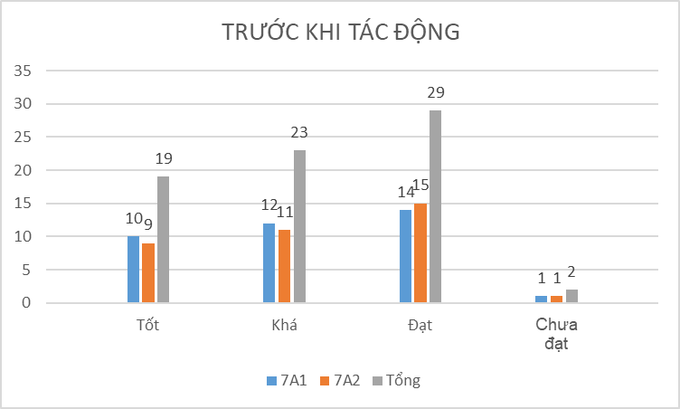 Sau tác động (cuối học kì I - năm học 2023-2024)

|  |  |  |  |  |  |  |  |  |  |
| --- | --- | --- | --- | --- | --- | --- | --- | --- | --- |
| Khối  lớp | Sĩ số | Tốt | | Khá | | Đạt | | Chưa Đạt | |
| SL | % | SL | % | SL | % | SL | % |
| 7A1 | 37 | 15 | 40,5 | 13 | 35,1 | 9 | 24,4 | 0 | 0 |
| 7A2 | 36 | 12 | 33,3 | 17 | 47,2 | 7 | 19,5 | 0 | 0 |
| Tổng | 73 | 27 | 37,0 | 30 | 41,1 | 16 | 21,9 | 0 | 0 |

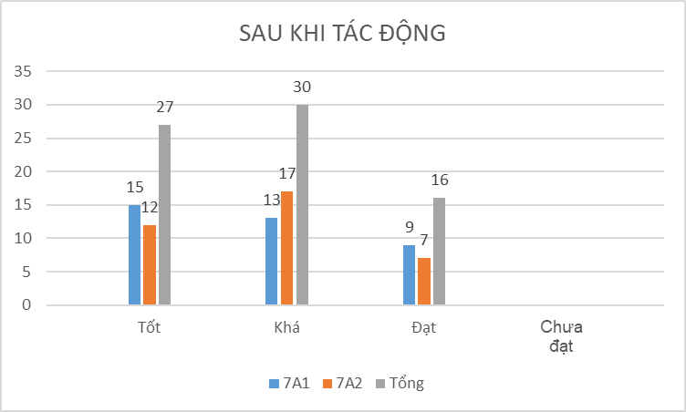

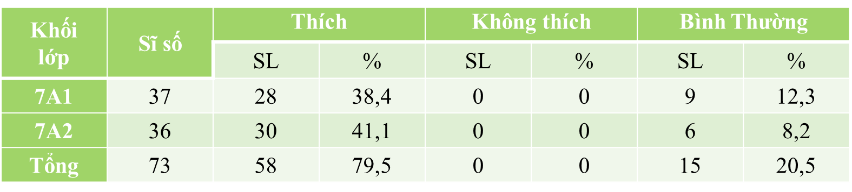 Mức độ hứng thú học môn KHTN sau khi tác động

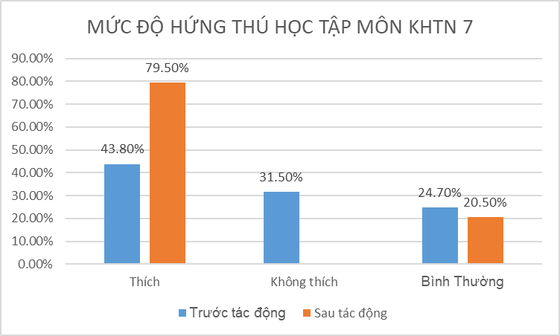

* Biện pháp này có thể áp dụng rộng rãi ở các đơn vị trong huyện.

* Phần cam kết

Tôi xin cam kết, biện pháp trên của cá nhân chưa được báo cáo ở bất cứ đâu, chưa được dùng để xét duyệt thành tích cá nhân trước đó.

*Thường Thới Hậu A, ngày 15 tháng 01 năm 2024*

Người báo cáo

**Lê Hoàng Hưng**

**Xác nhận của Hiệu trưởng nhà trường**

P.HT

**Võ Thành Tân**